如何用光杠杆和偏振片来了解因力产生的变形？
施加力，任何物体都会形变。

实验内容
给物质施加一定的力，物质会变形，运动的状态也会改变。但是。为了让学生确信不管多硬的物质都会变形，可以用光杠杆确认桌子的变形，利用光弹性可以确认：不管什么物质相互挤压、相互拉拽，双方都会变形。

所需材料
激光光源，带支架镜子，大的偏振片2块（教师用），偏振片（学生数×2），聚氯乙烯试料（样品）（按学生人数），OPH投影仪。

实验方法
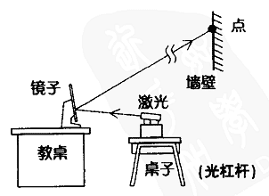
【光杠杆的实验】
1．将带支架的镜子放到桌子上，将激光光源尽可能的固定在靠近桌子的位置。
2．将激光对准镜子，将反射光反射到教室后面的墙壁上。
3．在镜子前用手挡住镜子然后再把手挪开，就会看到在教室后面的墙壁上投影的激光的点或有或无的变化。
【光偏振实验】
1．让学生看下一项之前，旋转2块偏振片使其一会儿透明一会儿发黑，在其中透明的板上的透明纸上再贴上玻璃纸，这样，学生可以看到当偏振片发黑时，会出现非常漂亮的色彩。
2．在与光线垂直相对的2块偏振片之间，放置聚氯乙烯试料，然后互相挤压或拉拽它们，就会看到因光弹性而产生的变形。如果是教师实验的情况下，用OPH投影仪在屏幕上投影，如果可能的话，让每两个学生用一个投影仪来互相确认。

说明
往桌子上放置物体时，如果该物体很重，桌子也许会变形（凹陷进去），但是，其实仅仅是一本书（关键是不管多小的力）也会使其变形的。用手压、按桌子或墙壁时，学生们无法确认桌子或墙壁也给了他们一个力。但是，如果让他们看看他们的手有明显的变形，他们就会明白尽管对方是没有意识思维的桌子或墙壁但却能给他们反作用的力。另一方面，桌子也应该因为受到了手的压力而变形。但桌子与手是不同的，桌子是坚固的，人们很难看出它的变形。然而，如果我们利用光杠杆并提高其放大率，我们就能从原理上明显地看到它的变形。进而，我们再利用偏振片让学生看同时发生的物体的变形，就会使他们懂得变形就是发生了作用与反作用的道理。

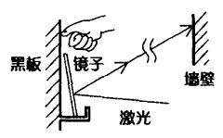
延伸
一开始给学生们讲桌子上的物体承受的重力可能会很难解释。这种时候，我们可以将镜子立在黑板上，同样让激光光线对准它。然后我们挤压镜子上方的黑板，就可以看见光线的变形。这里要注意的是：如果给偏离镜子中心线的部分施加力，那么，激光反射后的点就会左右移动。

